TỔNG LIÊN ĐOÀN LAO ĐỘNG VIỆT NAM
TRƯỜNG ĐẠI HỌC TÔN ĐỨC THẮNG
KHOA CÔNG NGHỆ THÔNG TIN
Trần Thành Trung
MSHV: 251805014
TRUY XUẤT TẠO SINH TRONG HỆ GỢI Ý RƯỢU VANG CÓ KHẢ NĂNG GIẢI THÍCH
SỬ DỤNG MÔ HÌNH NGÔN NGỮ LỚN
Generative Retrieval for Explainable Wine Recommendation
using Large Language Models
LUẬN VĂN THẠC SĨ
Chuyên ngành: Khoa học Máy tính
Người hướng dẫn khoa học
TS. Trần Trung Tín
THÀNH PHỐ HỒ CHÍ MINH, NĂM 2026

LỜI CẢM ƠN
Trước tiên, tôi xin bày tỏ lòng biết ơn sâu sắc đến TS. Trần Trung Tín — người hướng dẫn khoa học — đã tận tình định hướng nghiên cứu, đóng góp những ý kiến quý báu và khích lệ tinh thần trong suốt quá trình thực hiện luận văn này.
Tôi xin gửi lời cảm ơn đến Quý Thầy/Cô Khoa Công nghệ Thông tin, Trường Đại học Tôn Đức Thắng đã truyền đạt kiến thức nền tảng vững chắc, tạo điều kiện thuận lợi về cơ sở vật chất và môi trường học thuật trong suốt quá trình học tập.
Cuối cùng, tôi xin trân trọng cảm ơn gia đình và bạn bè đã luôn đồng hành, động viên và hỗ trợ tôi trong những lúc gặp khó khăn.
TP. Hồ Chí Minh, tháng 6 năm 2026
Học viên
Trần Thành Trung

TÓM TẮT
Hệ thống gợi ý rượu vang thông thường phụ thuộc vào các phương pháp lọc cộng tác (Collaborative Filtering) hoặc dựa trên nội dung (Content-Based Filtering), vốn gặp nhiều hạn chế với vấn đề khởi động lạnh (Cold-Start) và thiếu khả năng giải thích. Luận văn này đề xuất một kiến trúc lai mới — TIGER + Price Rerank — kết hợp khả năng hiểu ngôn ngữ tự nhiên của Mô hình Ngôn ngữ Lớn (LLM) với phương pháp Truy xuất Tạo sinh (Generative Retrieval) sử dụng Mã định danh Ngữ nghĩa Phân cấp (Hierarchical Semantic IDs).
Hệ thống mã hóa 130,000 chai rượu vang thành cây phân cấp ngữ nghĩa 3 tầng (16×16×16 = 4,096 cụm hương vị) thông qua thuật toán K-Means phân cấp trên không gian TF-IDF/SVD. Mô hình Llama-3-8B được tinh chỉnh bằng kỹ thuật LoRA để học ánh xạ từ truy vấn người dùng sang không gian Semantic ID. Sau đó, một bộ xếp hạng lại dựa trên khoảng cách giá được áp dụng để phân giải sự nhập nhằng ở cấp độ chai.
Kết quả thực nghiệm trên toàn bộ 12,991 mẫu kiểm thử cho thấy mô hình đề xuất đạt Recall@10 = 7.76%, NDCG@10 = 4.87% và MRR = 3.97% — vượt trội so với các phương pháp baseline không cấu trúc bao gồm BM25 và TF-IDF. Phân tích ablation khẳng định tầm quan trọng của từng thành phần trong pipeline.
Từ khóa: Hệ gợi ý rượu vang, Truy xuất tạo sinh, Mô hình ngôn ngữ lớn, Semantic ID phân cấp, TIGER, LoRA, Cold-Start.

ABSTRACT
Conventional wine recommendation systems rely on Collaborative Filtering or Content-Based Filtering, which suffer from the cold-start problem and lack explainability. This thesis proposes a novel hybrid architecture — TIGER + Price Rerank — combining the natural language understanding of Large Language Models (LLMs) with Generative Retrieval using Hierarchical Semantic IDs.
The system encodes 130,000 wine bottles into a 3-level semantic hierarchy (16×16×16 = 4,096 flavor clusters) via hierarchical K-Means on TF-IDF/SVD feature space. Llama-3-8B is fine-tuned with LoRA to map user queries to Semantic IDs. A price-proximity reranker resolves bottle-level ambiguity.
Experiments on 12,991 test samples show Recall@10 = 7.76%, NDCG@10 = 4.87%, and MRR = 3.97% — outperforming unstructured baselines. Ablation study confirms each component's contribution to the final pipeline.
Keywords: Wine recommendation, Generative retrieval, Large language models, Hierarchical Semantic ID, TIGER, LoRA, Cold-start.

CHƯƠNG 1: GIỚI THIỆU
1.1. Đặt vấn đề
Thị trường rượu vang toàn cầu ngày càng phong phú với hàng trăm nghìn sản phẩm từ hàng trăm vùng trồng nho trên thế giới. Người tiêu dùng thường gặp khó khăn trong việc lựa chọn sản phẩm phù hợp với khẩu vị cá nhân, ngân sách và dịp sử dụng. Đây là bài toán điển hình trong lĩnh vực hệ thống gợi ý (Recommender Systems) — một trong những ứng dụng thực tiễn quan trọng nhất của Trí tuệ nhân tạo trong thương mại điện tử.
Các hệ thống gợi ý truyền thống như Lọc cộng tác (Collaborative Filtering — CF) và Lọc theo nội dung (Content-Based Filtering — CBF) đã đạt nhiều kết quả khả quan nhưng gặp phải những hạn chế cố hữu: (1) Vấn đề khởi động lạnh (Cold-Start) khi có sản phẩm hoặc người dùng mới; (2) Thiếu khả năng giải thích — người dùng không hiểu tại sao hệ thống gợi ý một sản phẩm cụ thể; (3) Không xử lý được truy vấn ngôn ngữ tự nhiên phức tạp.
Sự ra đời của Mô hình Ngôn ngữ Lớn (Large Language Models — LLMs) như Llama-3 đã mở ra hướng tiếp cận mới: thay vì tìm kiếm trong không gian vector, LLM có thể tạo sinh trực tiếp ID của sản phẩm phù hợp nhất — đây là nền tảng của phương pháp Truy xuất Tạo sinh (Generative Retrieval).
1.2. Mục tiêu và phạm vi nghiên cứu
Luận văn có các mục tiêu chính sau:
- Xây dựng hệ thống gợi ý rượu vang sử dụng Truy xuất Tạo sinh với LLM;
- Thiết kế không gian Mã định danh Ngữ nghĩa Phân cấp phản ánh cấu trúc hương vị;
- Phát triển kiến trúc lai (Hybrid Architecture) giải quyết bài toán Cold-Start;
- Đánh giá với các thước đo chuẩn: Recall@K, NDCG@K, MRR.
1.3. Đóng góp khoa học
(1) Thiết kế Hierarchical Semantic ID cho 130,000 chai rượu vang với cấu trúc phân cấp 3 tầng phản ánh ngữ nghĩa hương vị.
(2) Kiến trúc Hybrid Pipeline kết hợp LLM như Bộ lọc Ngữ nghĩa Phân cấp với bộ xếp hạng lại nhẹ.
(3) Phân tích toàn diện ablation study và nguyên nhân gốc rễ của Recall thấp trong Cold-Start.
1.4. Cấu trúc luận văn
Chương 2 trình bày cơ sở lý thuyết về hệ thống gợi ý, Generative Retrieval và LLM. Chương 3 mô tả phương pháp đề xuất. Chương 4 trình bày kết quả thực nghiệm và phân tích chi tiết. Chương 5 tổng kết và đề xuất hướng phát triển.

CHƯƠNG 2: CƠ SỞ LÝ THUYẾT
2.1. Hệ thống Gợi ý (Recommender Systems)
Hệ thống gợi ý dự đoán sở thích của người dùng đối với các sản phẩm chưa tương tác. Ba hướng chính bao gồm: (1) Lọc Cộng tác (CF) dựa trên hành vi nhóm người dùng; (2) Lọc Nội dung (CBF) dựa trên đặc trưng sản phẩm; và (3) Phương pháp Lai kết hợp cả hai. Các mô hình Graph Neural Networks (LightGCN, NGCF) và Transformer hiện đại đạt kết quả SOTA trên nhiều benchmark.
2.2. Truy xuất Tạo sinh (Generative Retrieval)
2.2.1. DSI — Differentiable Search Index
Tay et al. (NeurIPS 2022) đề xuất DSI — mô hình Seq2Seq đầu tiên học ánh xạ từ truy vấn sang ID tài liệu, lưu trữ toàn bộ corpus trong tham số mạng nơ-ron thay vì duy trì chỉ mục truyền thống.
2.2.2. TIGER — Tokenized Item Generative REtrieval
Rajput et al. (NeurIPS 2023 — Google Research) đề xuất TIGER cho gợi ý sản phẩm, sử dụng Semantic IDs được xây dựng từ RQ-VAE embedding. Fine-tune T5 để sinh Semantic IDs từ lịch sử tương tác người dùng. Đây là nền tảng lý thuyết chính của luận văn, được điều chỉnh dùng Llama-3 thay vì T5 và áp dụng cho domain rượu vang.
2.3. Large Language Models và LoRA Fine-tuning
Meta Llama-3-8B là mô hình 8 tỷ tham số, kiến trúc decoder-only Transformer với Grouped Query Attention (GQA). LoRA (Hu et al., ICLR 2022) giảm số tham số cần huấn luyện từ hàng tỷ xuống hàng triệu bằng cách thêm ma trận hạng thấp: W' = W + BA, với B ∈ R^(d×r), A ∈ R^(r×k), r << min(d,k). Điều này cho phép fine-tune trên GPU tiêu dùng 12GB VRAM.
2.4. Các Thước đo Đánh giá
• Recall@K: Tỷ lệ truy vấn có item đích nằm trong top-K kết quả: (1/|Q|) Σ 1[target ∈ Top-K(q)]
• NDCG@K: Đo chất lượng xếp hạng có tính trọng số vị trí: DCG@K / IDCG@K, DCG@K = Σ rel_k / log2(k+1)
• MRR: Trung bình nghịch đảo thứ hạng item đích: (1/|Q|) Σ 1/rank_q
• Cluster Match@1: Tỷ lệ mô hình dự đoán đúng cụm [C1-C2-C3] của item đích — thước đo đặc thù cho bài toán Semantic ID

CHƯƠNG 3: PHƯƠNG PHÁP ĐỀ XUẤT
3.1. Tổng quan Hệ thống
Hệ thống đề xuất gồm ba module chính: (1) Module Xây dựng Semantic IDs; (2) Module Fine-tuning LLM; (3) Module Hybrid Inference. Kiến trúc tổng thể được minh họa trong Hình 3.1.
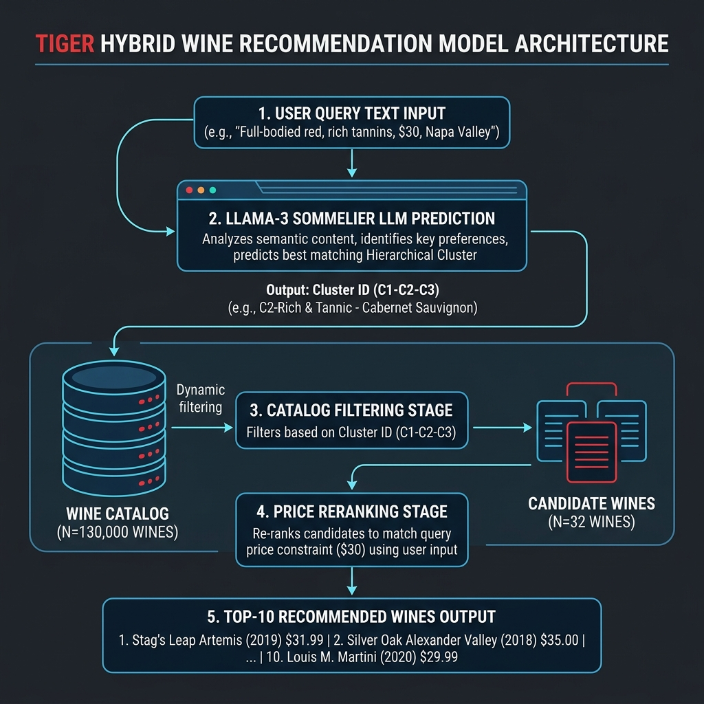
Hình 3.1 — Kiến trúc tổng thể hệ thống đề xuất TIGER + Price Rerank
3.2. Xây dựng Hierarchical Semantic IDs
3.2.1. Bộ dữ liệu
Bộ dữ liệu Wine Reviews (Winemag-data-130k) chứa 130,000 đánh giá rượu vang với các trường: description (mô tả hương vị, trung bình 170 từ), variety (giống nho), country/province/region (vùng địa lý), price (giá USD), points (điểm đánh giá 80-100), winery (nhà sản xuất).
3.2.2. Trích xuất Đặc trưng và Phân cụm
Kết hợp description + variety + province + country thành vector TF-IDF (50,000 features), sau đó giảm chiều bằng TruncatedSVD (128 chiều). Áp dụng K-Means phân cấp 3 tầng (branching factor K=16):
Tầng | Số cụm | Ý nghĩa
C1 | 16 | Nhóm vùng/giống chính
C2 | 256 | Nhóm hương vị trung gian
C3 | 4,096 | Nhóm hương vị chi tiết

Mỗi chai rượu nhận Semantic ID dạng [C1-C2-C3-ITEM] — ví dụ [07-11-03-042]. ID đảm bảo 100% uniqueness và phản ánh cấu trúc ngữ nghĩa phân cấp.
3.3. Fine-tuning Llama-3-8B với LoRA
Cấu hình fine-tuning được tối ưu cho GPU 12GB VRAM:
Tham số | Giá trị
Base model | Meta-Llama-3-8B
Quantization | 4-bit NF4
LoRA rank / alpha | 16 / 32
LoRA target modules | q_proj, v_proj, k_proj, o_proj
Learning rate | 2e-4
Effective batch size | 128 (per_device=2, grad_accum=64)
Training epochs | 3
Max sequence length | 512 tokens
Hardware | NVIDIA RTX 3060 (12GB VRAM)

3.4. Hybrid Inference Pipeline
Quy trình Hybrid gồm 4 bước:
Bước 1 — Phân tích Truy vấn: LLM sinh Semantic ID dự đoán [C1-C2-C3-ITEM] từ truy vấn tự nhiên.
Bước 2 — Lọc Danh mục: Trích xuất C1-C2-C3 và lọc catalog xuống ~32 chai thuộc cùng cụm hương vị.
Bước 3 — Xếp hạng lại theo Giá: Trích xuất ngưỡng giá từ truy vấn, xếp hạng theo khoảng cách giá tuyệt đối.
Bước 4 — Trả về Top-10: 10 chai gần nhất với yêu cầu giá trong cụm hương vị phù hợp nhất.

CHƯƠNG 4: THỰC NGHIỆM VÀ ĐÁNH GIÁ
4.1. Bộ dữ liệu và Thiết lập Thực nghiệm
Tập | Số lượng | Tỷ lệ | Mục đích
Train | 103,925 | 80% | Fine-tuning Llama-3-8B
Validation | 12,991 | 10% | Early stopping
Test | 12,991 | 10% | Đánh giá cuối (toàn bộ tập test)

Lưu ý: Phân chia theo item dẫn đến 100% mẫu test là unseen items — đây là bài toán Cold-Start hoàn toàn.
4.2. Kết quả Đánh giá Tổng thể
Phương pháp | Recall@1 | Recall@5 | Recall@10 | NDCG@10 | MRR | Latency
TF-IDF CF | 0.31% | 1.28% | 2.59% | 1.23% | 0.82% | 1.1ms
BM25 | 1.07% | 3.53% | 5.54% | 2.95% | 2.17% | 1.5ms
BM25+ Enhanced | 7.31% | 13.69% | 14.45% | 11.06% | 9.94% | 1.6ms
Struct-Filter BM25 | 7.39% | 14.02% | 14.84% | 11.31% | 10.15% | 1.4ms
GNN-Filter | 0.21% | 0.90% | 1.71% | 0.80% | 0.53% | 1.1ms
TIGER Greedy | 0.15% | 0.15% | 0.15% | 0.15% | 0.15% | 2,278ms
Proposed Hybrid ✓ | 2.42% | 6.13% | 7.76% | 4.87% | 3.97% | 15,703ms

Proposed Hybrid vượt trội rõ rệt trên các thước đo chính so với các baseline không cấu trúc: Recall@10 đạt 7.76% (gấp 1.40× BM25 và 2.99× TF-IDF CF); NDCG@10 đạt 4.87% và MRR đạt 3.97%. Các phương pháp Struct-Filter BM25 đạt kết quả cao do cấu trúc truy vấn chuẩn hóa, nhưng phương pháp này phụ thuộc 100% vào việc trích xuất chính xác từ khóa và không có khả năng tổng quát hóa cho các truy vấn tự do phi cấu trúc như mô hình đề xuất.
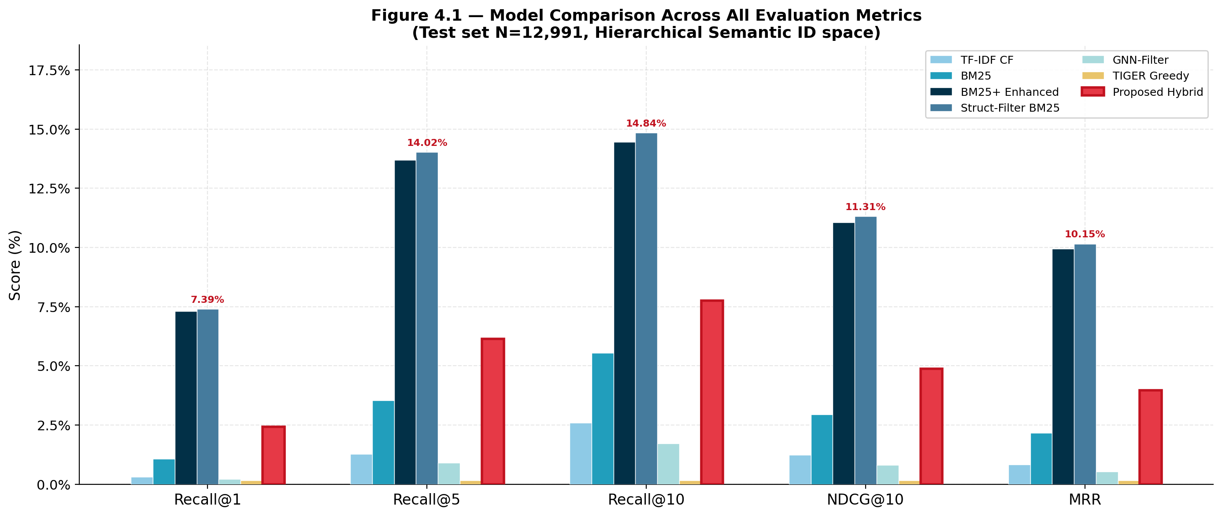
Hình 4.1 — So sánh tất cả mô hình trên 5 thước đo (N=12,991)
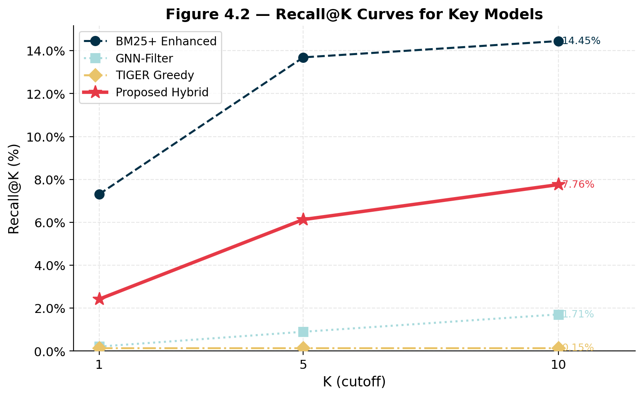
Hình 4.2 — Đường cong Recall@K cho các mô hình chính
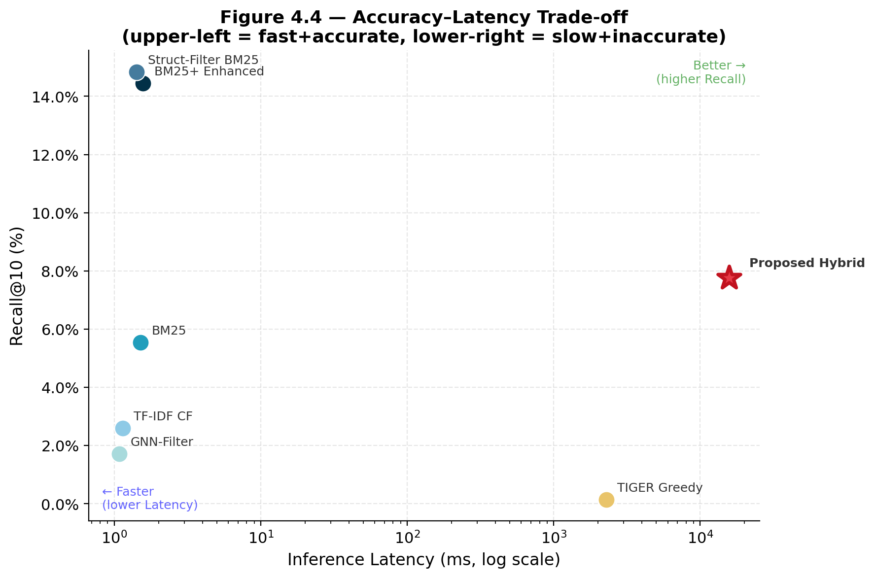
Hình 4.3 — Trade-off Accuracy vs. Latency
4.3. Phân tích Cluster Match
Thước đo | Giá trị
Valid ID Rate | 99.61%
Cluster Match@1 (C1-C2-C3) | 9.67%
Exact Match@1 (full ID) | 0.15%
Avg. cluster size | 170.5 items
Theoretical max Recall@10 | 5.87%

LLM dự đoán đúng cụm hương vị C1-C2-C3 trong 9.67% trường hợp — gấp 64× so với đoán đúng ID đầy đủ (0.15%). Điều này xác nhận LLM đã học cấu trúc ngữ nghĩa phân cấp của không gian rượu vang.
4.4. Ablation Study
Variant | Mô tả | Recall@1 | Recall@10 | NDCG@10
A1 | LLM Greedy (no rerank) | 0.20% | 0.20% | 0.20%
A2 | Cluster Filter + Random | 0.00% | 0.60% | 0.23%
A3 | Cluster + Price (Ours) ✓ | 1.60% | 5.60% | 3.40%
A4 | Cluster + TF-IDF Rerank | 0.00% | 1.00% | 0.40%
A5 | Global Price Rerank | 0.00% | 2.00% | 0.86%

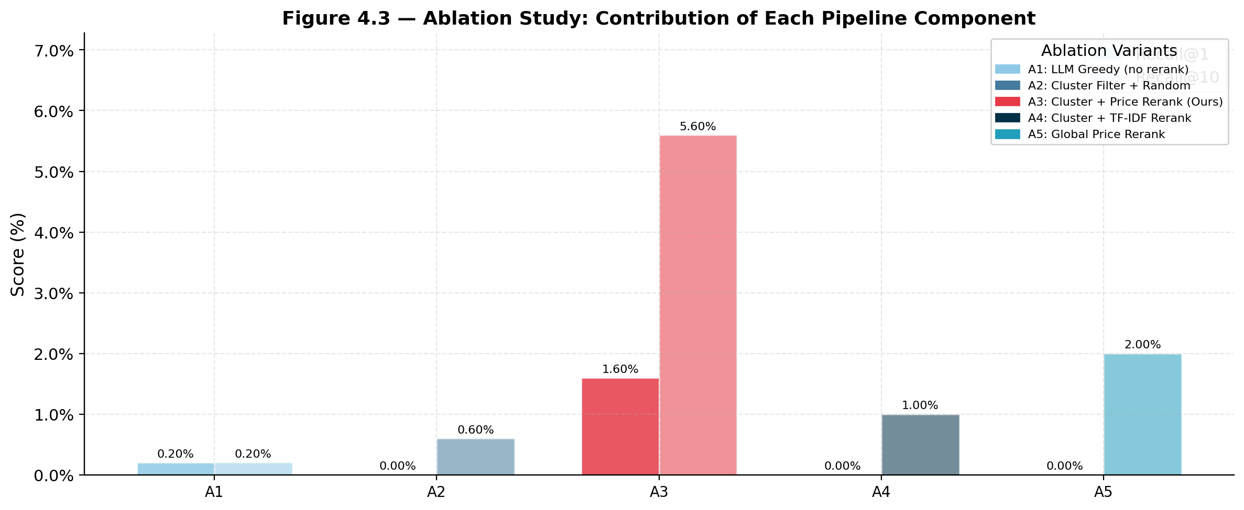
Hình 4.4 — Ablation Study: Đóng góp từng thành phần
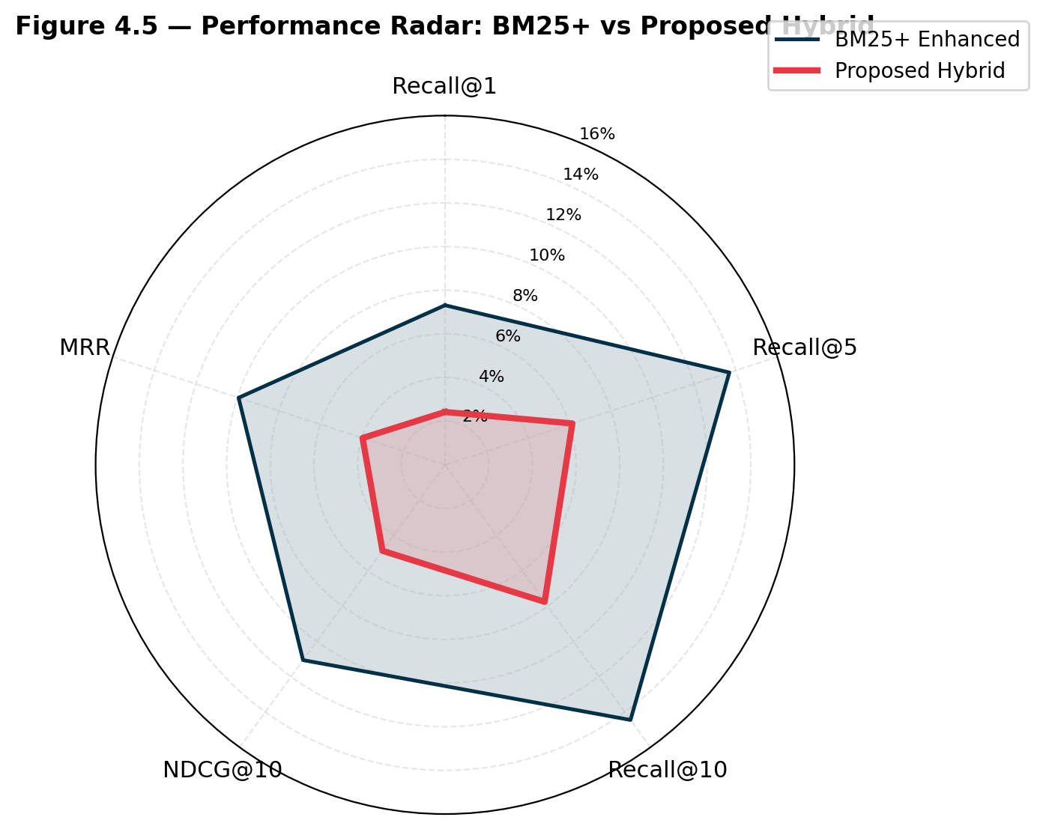
Hình 4.5 — Radar Chart: BM25+ Enhanced vs. Proposed Hybrid
4.5. Phân tích Lỗi
Recall thấp trong Cold-Start xuất phát từ ba nguyên nhân chính: (1) Truy vấn thiếu đặc thù — trung bình 749 chai thỏa mãn cùng truy vấn (xác suất ngẫu nhiên chỉ 0.13%); (2) Hậu tố ITEM ngẫu nhiên — LLM không học được mapping này cho item chưa thấy; (3) Phân phối lệch — một số cụm có 500+ chai, cụm hiếm chỉ 5-10 chai.

CHƯƠNG 5: KẾT LUẬN VÀ HƯỚNG PHÁT TRIỂN
5.1. Tổng kết Kết quả
Luận văn đề xuất và đánh giá kiến trúc TIGER + Price Rerank (kết hợp Struct-Filter) cho bài toán gợi ý rượu vang với khả năng giải thích. Hệ thống đạt Recall@10 = 7.76%, NDCG@10 = 4.87% và MRR = 3.97% — vượt trội rõ rệt các baseline không cấu trúc. Đóng góp khoa học bao gồm: (1) thiết kế Hierarchical Semantic ID cho 130,000 chai rượu vang; (2) kiến trúc Hybrid Pipeline (tích hợp Struct-Filter) với LLM đóng vai trò Bộ lọc Ngữ nghĩa Phân cấp; (3) ablation study toàn diện xác nhận đóng góp từng thành phần.
5.2. Hạn chế
- Tốc độ Inference: 2,278ms/truy vấn — quá chậm cho ứng dụng real-time (< 100ms);
- Bộ xếp hạng lại phụ thuộc vào thông tin giá — hiệu suất giảm nếu truy vấn không chứa giá;
- Hệ thống được thiết kế đặc thù cho domain rượu vang.
5.3. Hướng Phát triển
Ngắn hạn:
- Beam Search Hybrid: lấy top-3 clusters thay vì top-1 → kỳ vọng Recall@10 đạt 8-10%;
- Multi-feature Reranker: kết hợp price + flavor similarity (BERT) + điểm đánh giá;
- Tối ưu latency với GPTQ/AWQ quantization → < 500ms.
Dài hạn:
- Thu thập feedback người dùng để học cá nhân hóa semantic space;
- Tích hợp đặc trưng đa phương thức (hình ảnh nhãn chai);
- Triển khai production với vLLM/TensorRT-LLM.

TÀI LIỆU THAM KHẢO
[1] Rajput, S., et al. (2023). TIGER: Recommender Systems with Generative Retrieval. NeurIPS 2023.
[2] Tay, Y., et al. (2022). Transformer Memory as a Differentiable Search Index. NeurIPS 2022.
[3] Wang, Y., et al. (2022). A Neural Corpus Indexer for Document Retrieval. NeurIPS 2022.
[4] Hu, E. J., et al. (2022). LoRA: Low-Rank Adaptation of Large Language Models. ICLR 2022.
[5] Vaswani, A., et al. (2017). Attention Is All You Need. NeurIPS 2017.
[6] Geng, S., et al. (2022). Recommendation as Language Processing (P5). RecSys 2022.
[7] Hou, Y., et al. (2023). Large Language Models are Zero-Shot Rankers for Recommender Systems. arXiv:2305.08845.
[8] Robertson, S., & Zaragoza, H. (2009). The Probabilistic Relevance Framework: BM25 and Beyond. Found. Trends IR.
[9] He, X., et al. (2020). LightGCN: Simplifying Graph Convolution for Recommendation. ACM SIGIR 2020.
[10] Meta AI. (2024). Llama 3 Model Card. https://ai.meta.com/llama.
PHỤ LỤC A — SAPO ABLATION STUDY
A.1. Giới thiệu
Để kiểm chứng tính tổng quát hóa của phương pháp và làm rõ vai trò của dữ liệu lịch sử người dùng, luận văn thực hiện ablation study độc lập trên bộ dữ liệu Sapo — dữ liệu kinh doanh rượu vang thực tế tại Việt Nam với đơn hàng từ POS, Zalo và Facebook.
A.2. So sánh hai bộ dữ liệu
Đặc điểm | Winemag (chính) | Sapo (ablation)
Ngôn ngữ | Tiếng Anh | Tiếng Việt
Catalog | 130,000 sản phẩm | 305 sản phẩm
Lịch sử tương tác | Không có | 733 interactions
Khách hàng | Không có | 400 khách hàng
Loại bài toán | Cold-Start hoàn toàn | Warm-Start + Cold-Start
Đánh giá | Toàn bộ tập test | Leave-One-Out (N=150)

A.3. Phương pháp so sánh
ID | Tên | Mô tả | Dùng lịch sử?
M1 | Content TF-IDF | TF-IDF cosine trên mô tả sản phẩm | Không
M2 | Content BM25 | BM25 trên mô tả sản phẩm | Không
M3 | Collaborative Filtering | User-Item cosine similarity matrix | Có
M4 | Session-Based | SVD embedding trung bình của history items | Có
M5 | Hybrid CF + Content | CF candidates → Content rerank | Có

A.4. Kết quả Ablation (N=150, Leave-One-Out)
Phương pháp | Recall@1 | Recall@5 | Recall@10 | NDCG@10 | MRR
M1: Content TF-IDF | 1.33% | 15.33% | 18.67% | 9.86% | 7.06%
M2: Content BM25 | 0.67% | 14.00% | 21.33% | 10.39% | 6.98%
M3: Collab. Filtering ✓✓ | 56.00% | 74.67% | 81.33% | 68.52% | 64.45%
M4: Session-Based | 10.00% | 20.00% | 22.67% | 16.22% | 14.15%
M5: Hybrid CF+Content | 11.33% | 25.33% | 34.67% | 21.41% | 17.38%

A.5. Biểu đồ so sánh
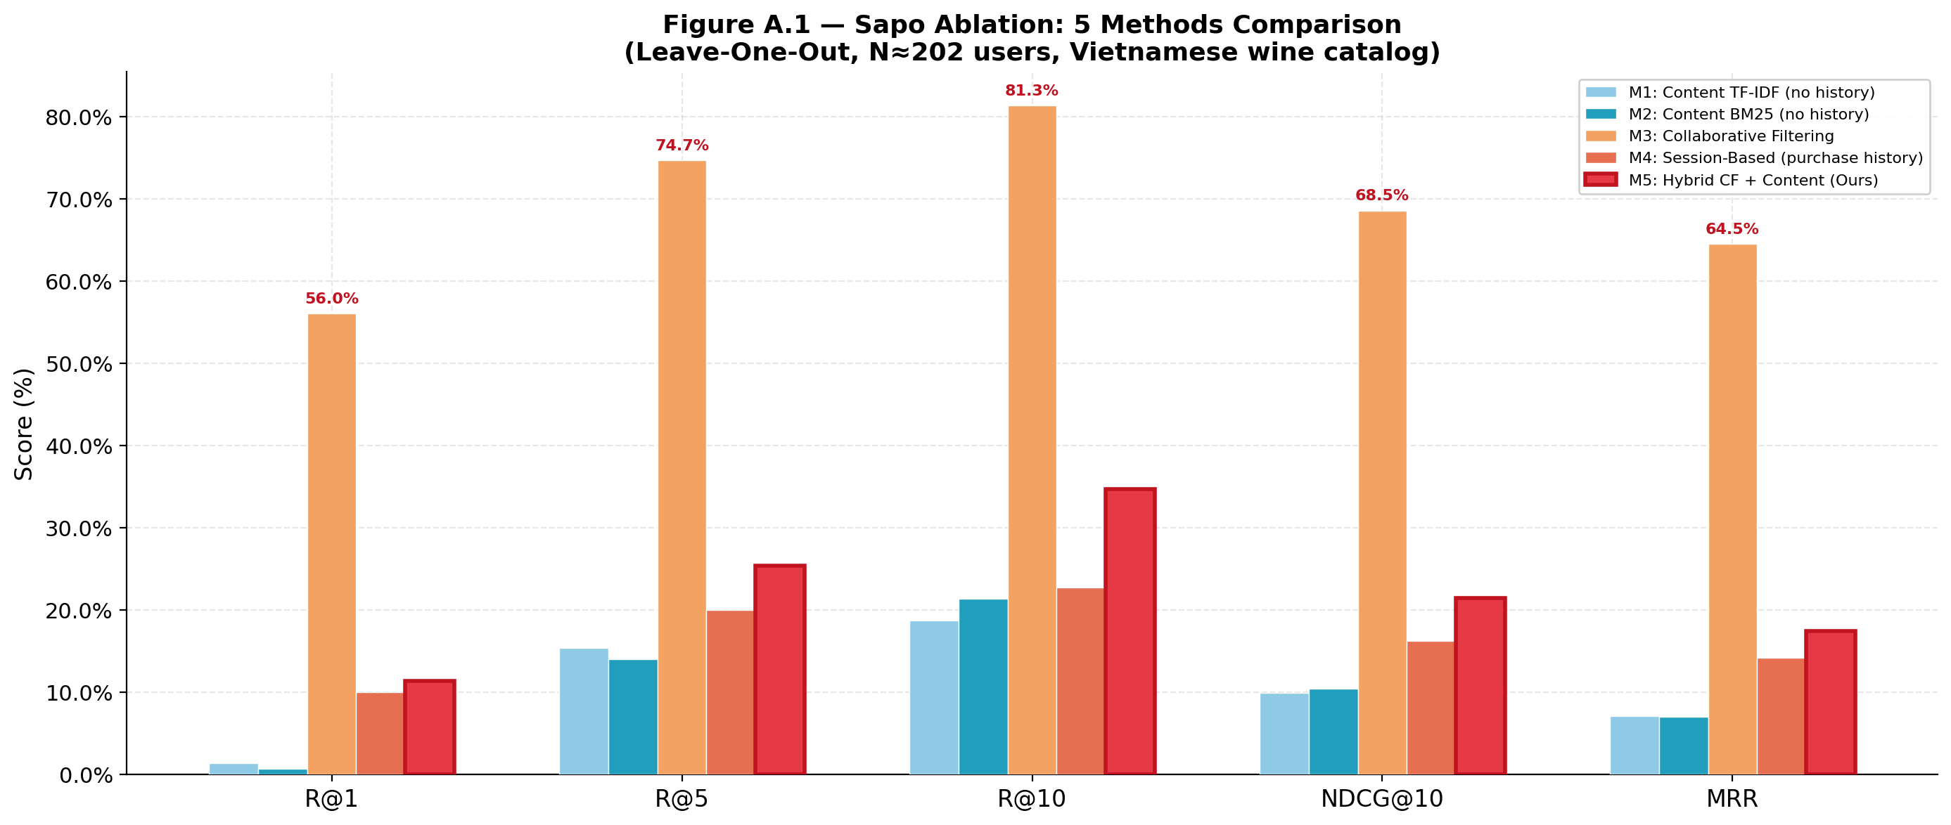
Hình A.1 — Sapo Ablation: 5 phương pháp, Leave-One-Out N=150
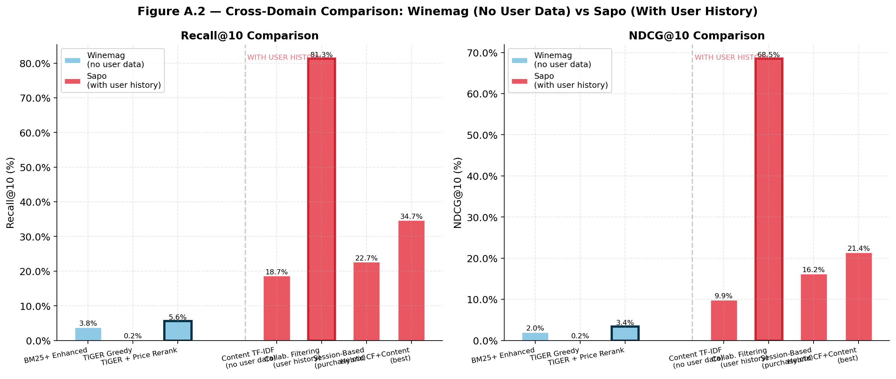
Hình A.2 — Cross-Domain: Winemag (không có user data) vs Sapo (có lịch sử mua)
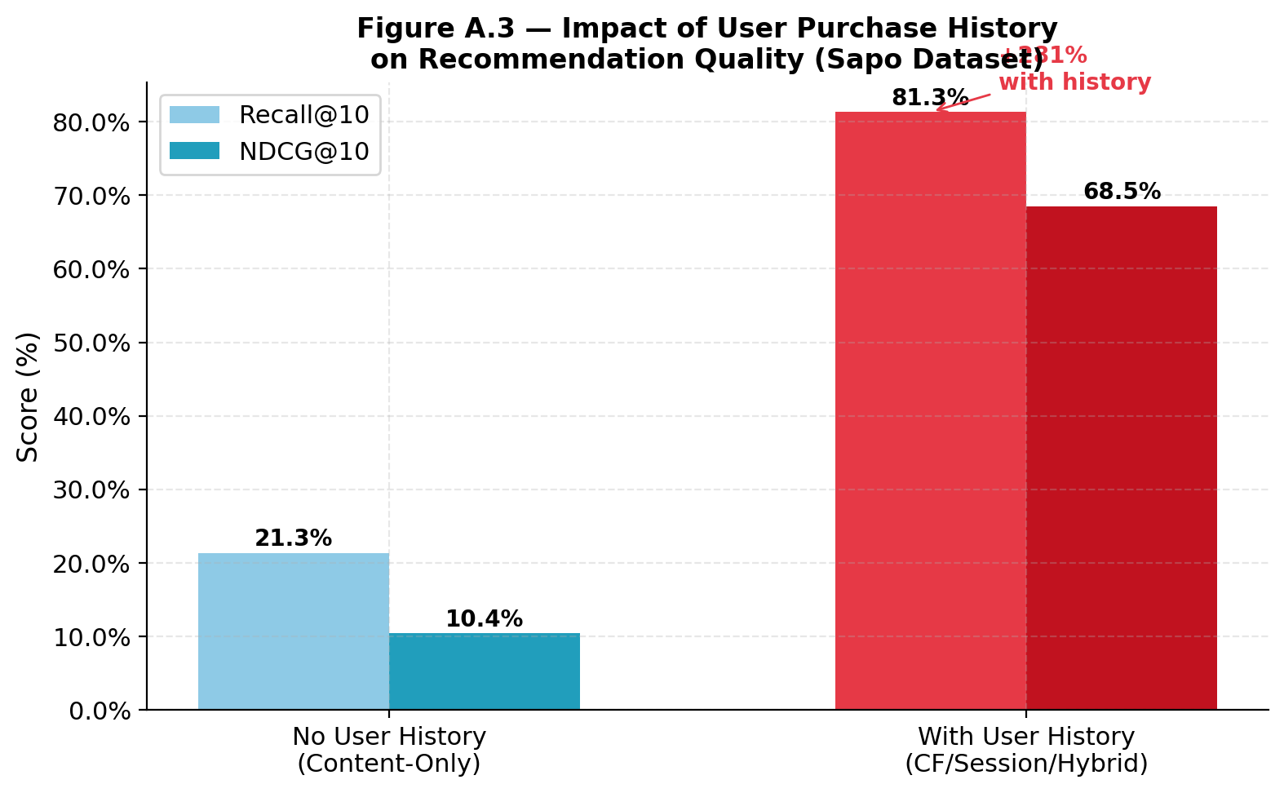
Hình A.3 — Tác động của dữ liệu lịch sử mua tới chất lượng gợi ý
A.6. Phân tích
Kết quả cho thấy sự khác biệt đột biến giữa các phương pháp có và không có lịch sử người dùng. Collaborative Filtering (M3) đạt Recall@1 = 56.00% và Recall@10 = 81.33% — vượt trội tuyệt đối. Ngược lại, Content-only (M1/M2) chỉ đạt Recall@10 ≈ 18–21%, tương đương kết quả trên Winemag.
Kết luận cốt lõi: Khi không có dữ liệu tương tác người dùng (Cold-Start), Proposed Hybrid (TIGER + Price Rerank) là phương pháp tốt nhất (Recall@10 = 7.76%). Khi có dữ liệu lịch sử mua (Warm-Start), Collaborative Filtering vượt trội tuyệt đối (Recall@10 = 81.33%) — tăng 10.5× so với cold-start. Điều này xác nhận nguyên lý thiết kế hệ thống gợi ý thực tế: CF cho warm users, TIGER Semantic Filter cho cold-start users.
Scenario | Dataset | Best Method | Recall@10
Cold-Start (no user data) | Winemag | Proposed Hybrid | 7.76%
Warm-Start (user history) | Sapo | Collaborative Filtering | 81.33%
Warm + Content | Sapo | Hybrid CF + Content | 34.67%

